**Pereira Ivan**

**Entorns De Programació 1 - TV1**

**Informe Part 1:**

**Disseny:** En aquest apartat parlarem del disseny de la página, que es divideix en 3 parts, **Colors, Tipogràfia, Icones** .  
 Color: Primer tenim el color de fons de la pàgina amb un color **gris (#3E3E3E)** així si estem molt de temps en la pàgina, un color fosc no fará tan de mal als ulls. Després he fet servir el color **gris** per la barra del menú **(#2D2D2D)** amb el color de la lletra **blanc (#FFFFFF)**, quan pasem el ratolí per sobre d’una opció del menú tenim un color **blau (#2288BB)**. Amb el text utilitzem un color **blau fosc (#0B5578)**. En general tons grisos i blaus.

Tipogràfia: Per els títols de la web, he escollit la tipogràfia *“Georgia”* **(serif)** classica i elegant pel que fà el tema de la pàgina, i una tipogràfia *“Verdana”* **(sans-serif)** pel que sería el text. Jà que es una de les fonts més comuns i recomanable per gairebé qualsevol tipus de pàgina.

Icones: Pel que fà a les icones, en la pàgina no he afejit cap icona, jà que estem parlan d’una pàgina de política. No descarto que pot haber icones (comentari, m’agrada, etc…) però no s’ha afejit cap.

**Maquetació:** En aquest apartat veurem el prototipus i el mapa de navegació de la pàgina:

Prototipus:Tenim el prototipus basic de la majoría de pàgines web: (Capçelera, Menú Orizontal, SubMenú (Barra Lateral) Contingut i Peu de pàgina.

Mapa de navegació:(La navegació es fa a través del Menú orizontal, i amb un suport de Barra Lateral com a menú secundari).

**Preparació del multimèdia:** He recuperat un PDF (introducció a XHTML), un àudio i un vídeo recuperar de la xarxa (youtube).

**Informe Part 3:**

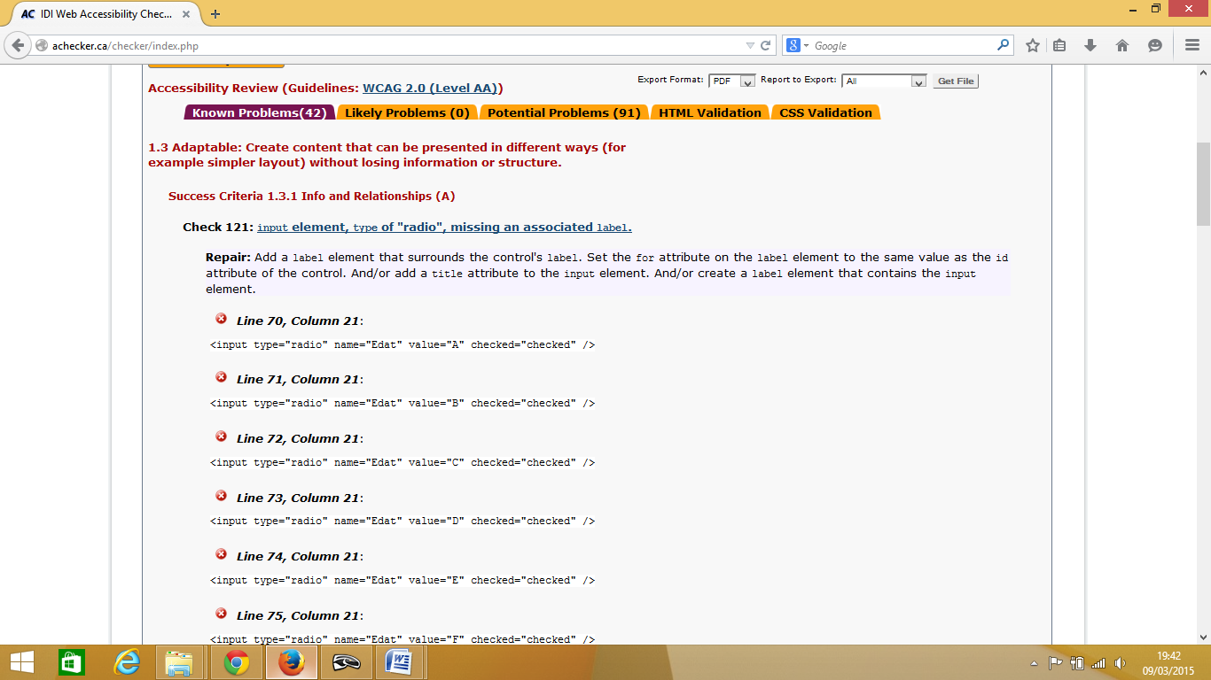

Gairebé tots els errors dels html, són per falta d’un label amb un atribut for. Exemple:

**<label for="busqueda">Buscar:</label>**

<input type="text" name="busqueda" **id="busqueda"** size="20" />

La resta d’error es dona que al inici del html he posat una etiqueta <html>. Per corregir-lo es subtitueix l’etiqueta <html> per :

**<html xmlns="http://www.w3.org/1999/xhtml" xml:lang="en" lang="en">**

Aquest han sigut els errors que he trobat en els meus arxius HTML.

*NOTA: En negreta es la correcció del codi html.*

Una vegada hem aconseguit arreglar els errors, els nostres arxius HTML quedaríen d’aquesta manera:

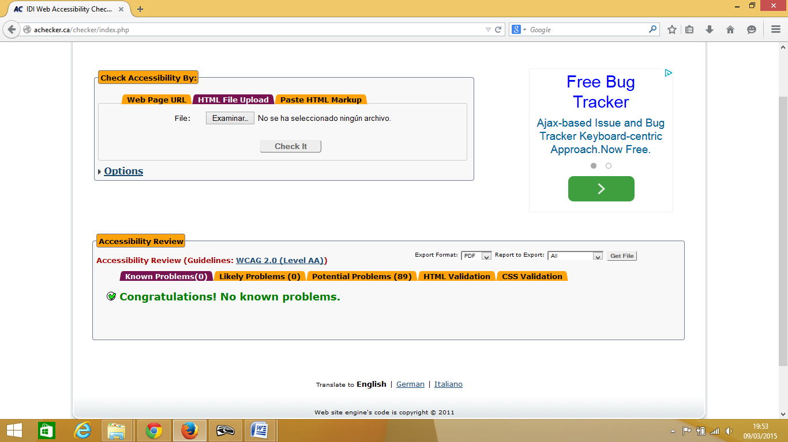

Ara que tenim el nivell AA en la nostra pàgina web veurem a continuació que ens fa falta per aconseguir el nivell AAA:

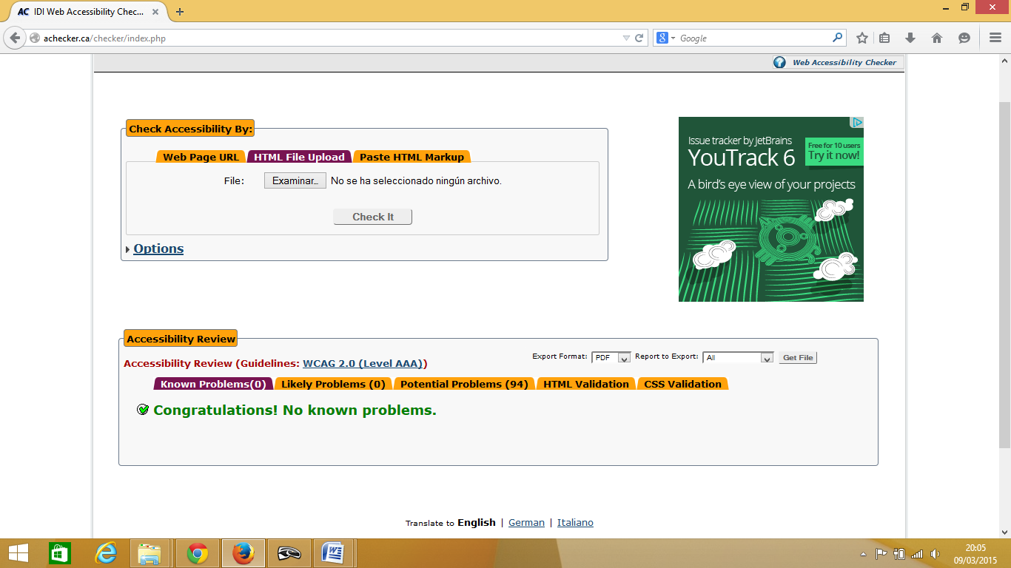

Per el que podem veure, no s’ha trobat cap error i sembla que hem aconseguit el nivell AAA. (NOTA: Potser es podrá trovar algún error, però de moment no s’ha trobat cap)